НБ РГРТУ

НОВЫЕ ПОСТУПЛЕНИЯ

ИЮНЬ-АВГУСТ 2024 г.

наука
- 001
В 387
Вестник Рязанского государственного радиотехнического университета : науч.-техн. журнал. №88 / гл. ред. С.И. Гусев; РГРТУ. - Рязань, 2024. - 142с. - Библиогр. в конце ст. - ISSN 1995-4565 : 936-79.
Общее количество книг: 3
АНЛ - 1 ФУ - 1 ЧЗ - 1
научная
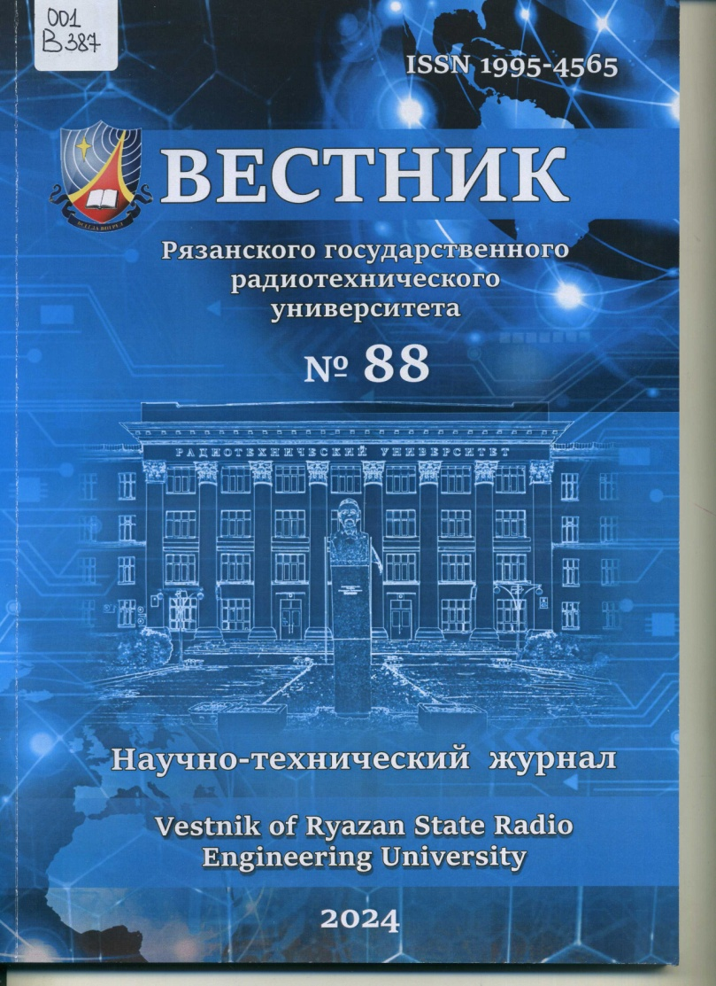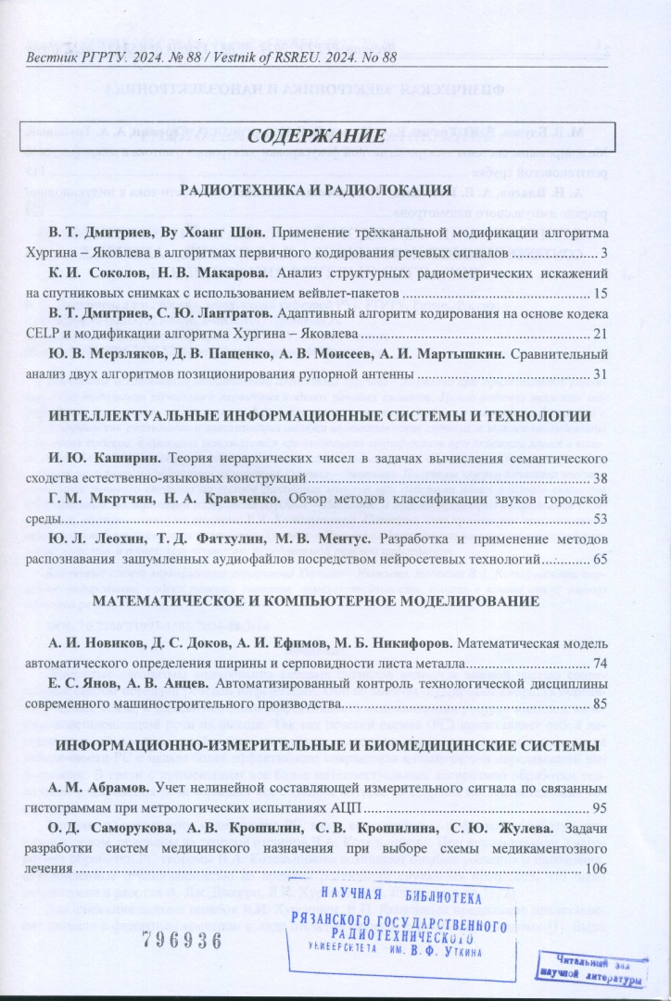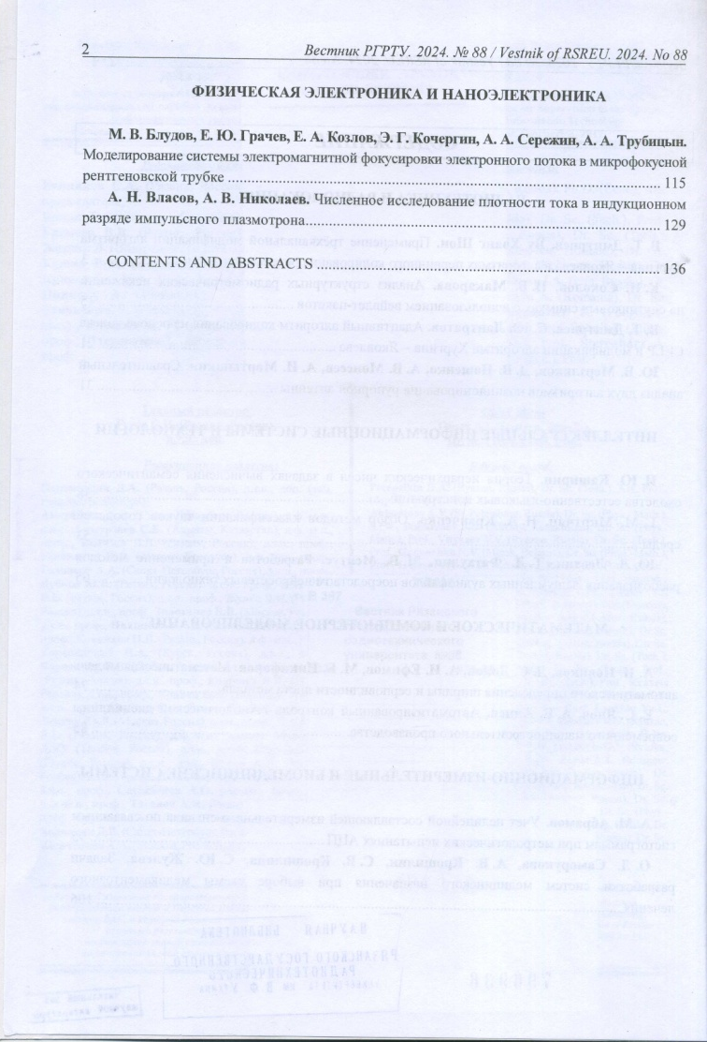
ФИЗИКА
- 53(021)
Т 761
Трофимова, Т.И.
Курс физики : учеб. пособие / Трофимова Таисия Ивановна. - 15-е изд., стер. - Москва : Академия, 2007. - 560с. - (Высш. проф. образ.). - ISBN 978-5-7695-4565-8 : 700-00.
Общее количество книг: 1
АУЛ - 1
учебная. Рек-но МО РФ
- 53(021)
Т 761
Трофимова, Т.И.
Курс физики : учеб. пособие / Трофимова Таисия Ивановна. - 17-е изд., стер. - Москва : Академия, 2008. - 560с. - (Высш. проф. образ.). - ISBN 978-5-7695-5782-8 : 700-00.
Общее количество книг: 1
АУЛ - 1
учебная. Рек-но МО РФ
ЭЛЕКТРОНИКА
- 621.38(021)
П 271
Перепелкин, Д.А.
Электроника и схемотехника: практический курс : учеб. пособие / Перепелкин Дмитрий Александрович. - Москва : Горячая линия-Телеком, 2024. - 276с.: ил. - Библиогр.: с.267-268 (22 назв.). - ISBN 978-5-9912-1104-8 : 550-00.
Общее количество книг: 50
АНЛ - 3 АУЛ - 44 ФУ - 1 ЧЗ - 2
учебная.Рек-но НМС РГРТУ.РГРТУ(ц)
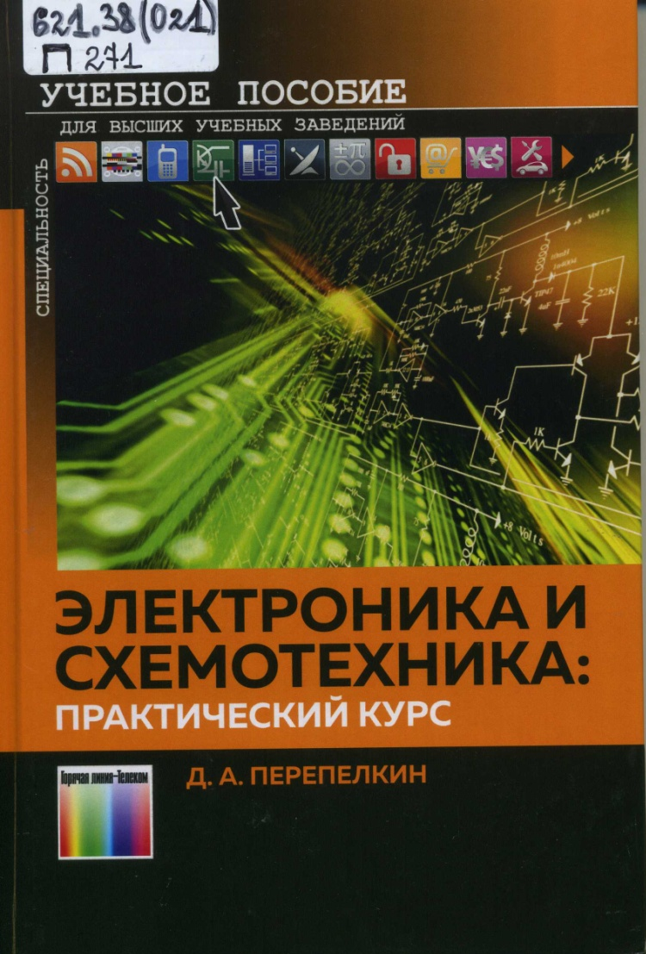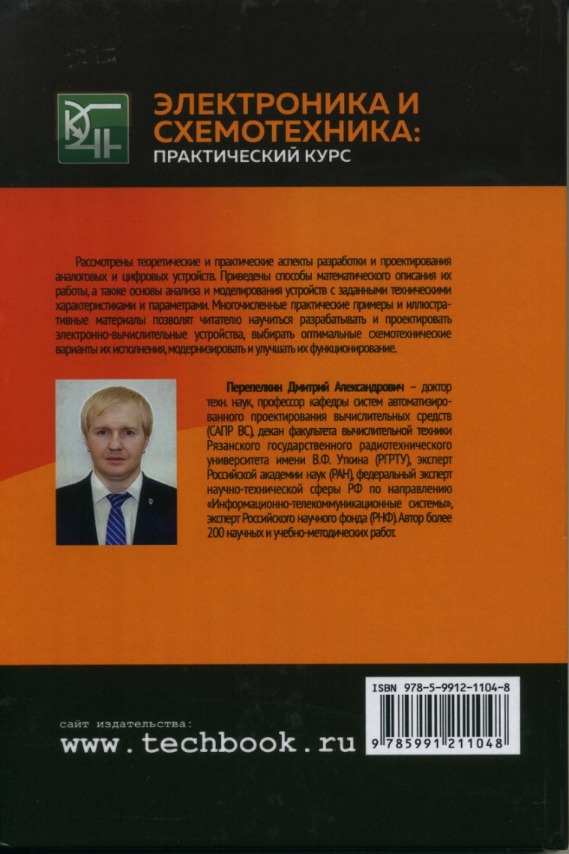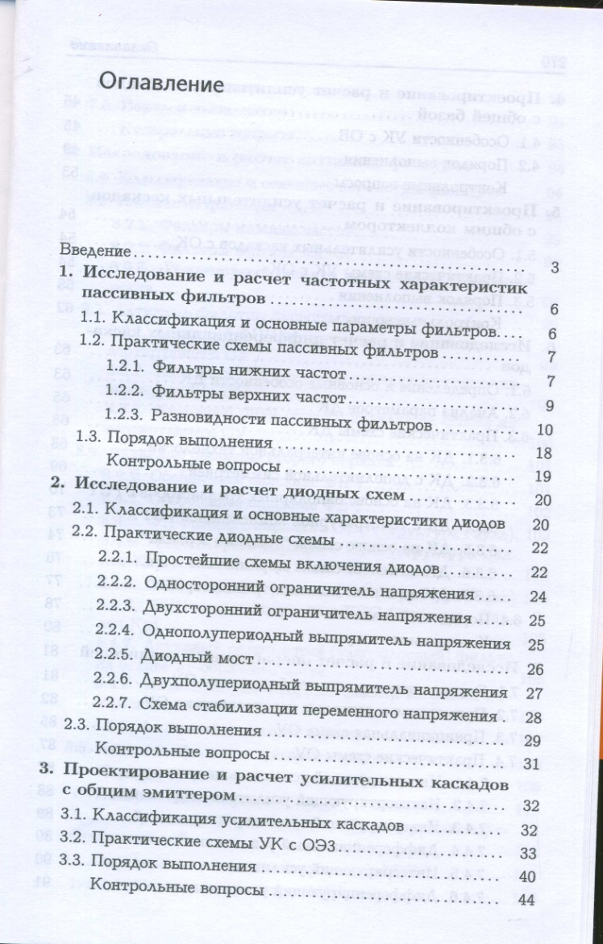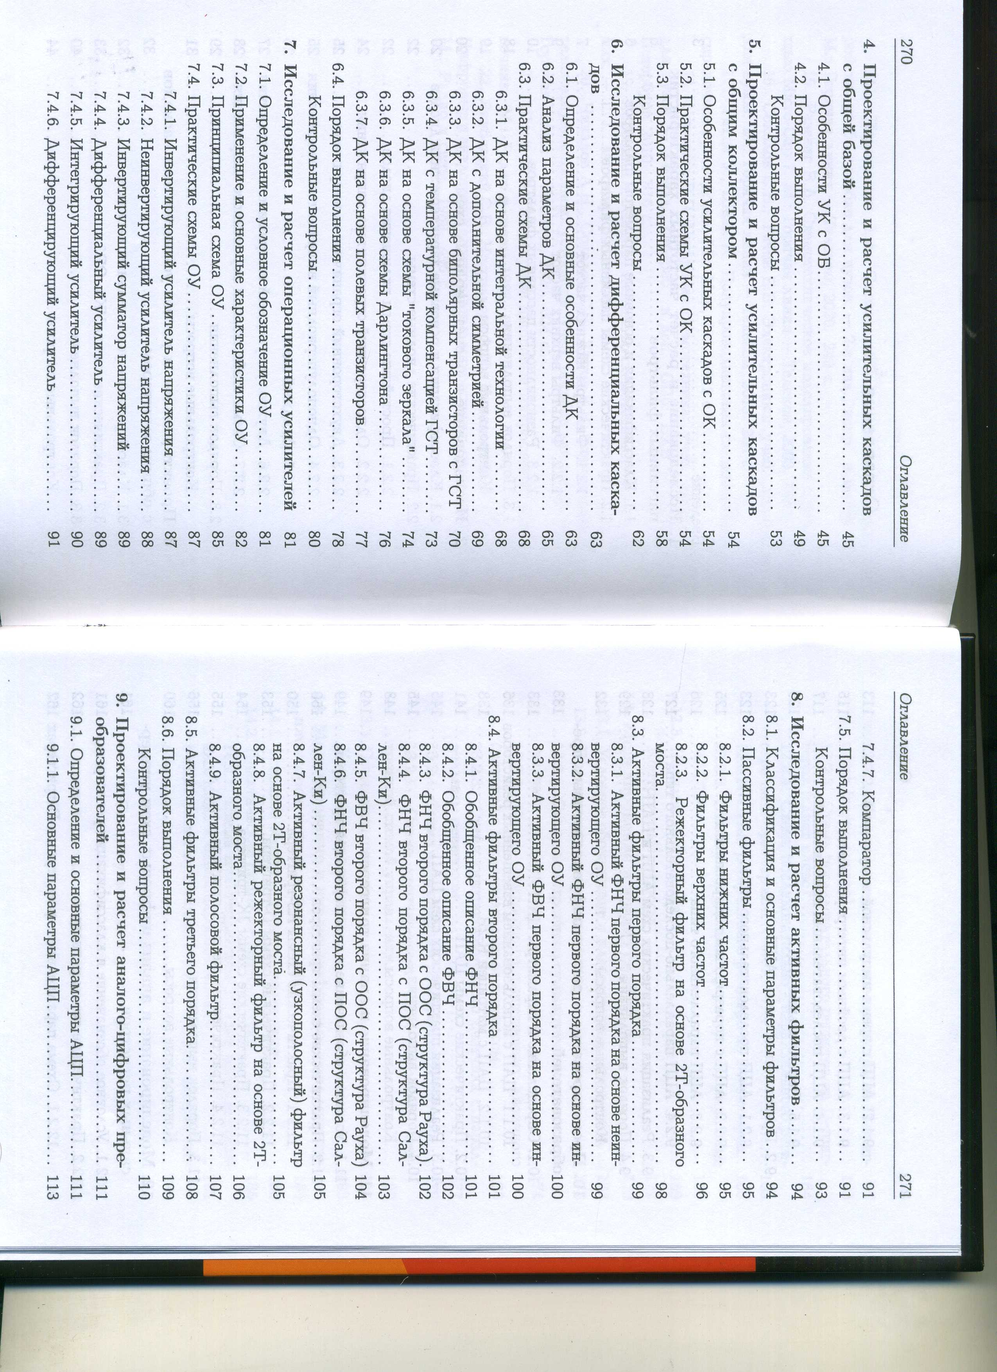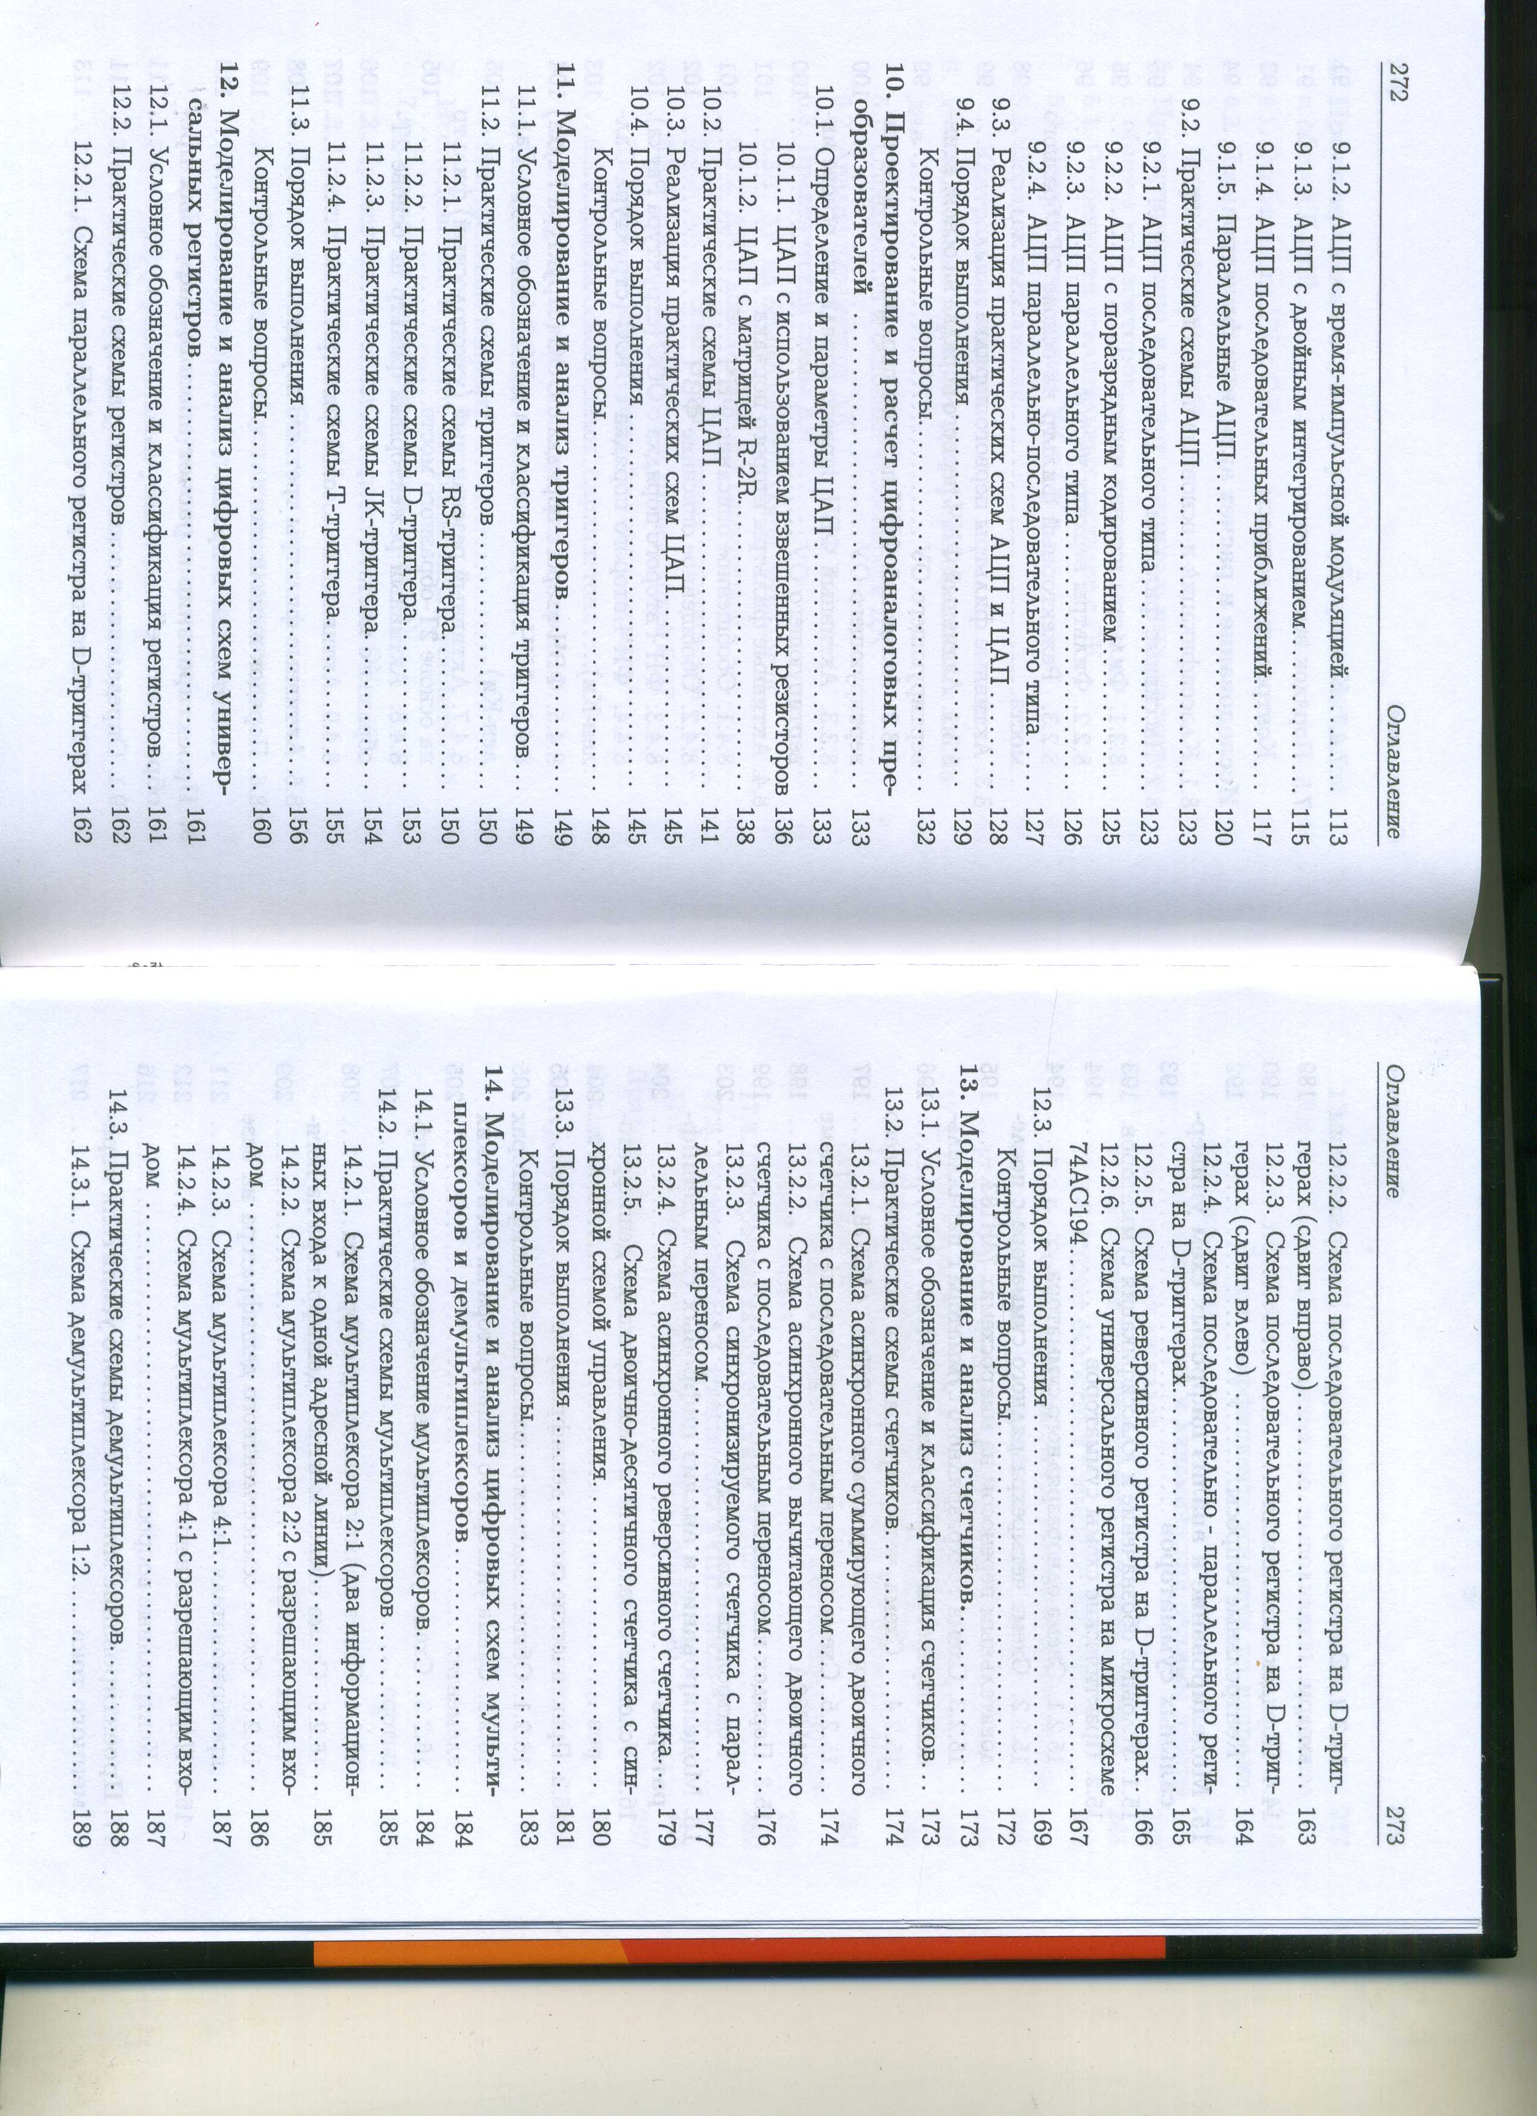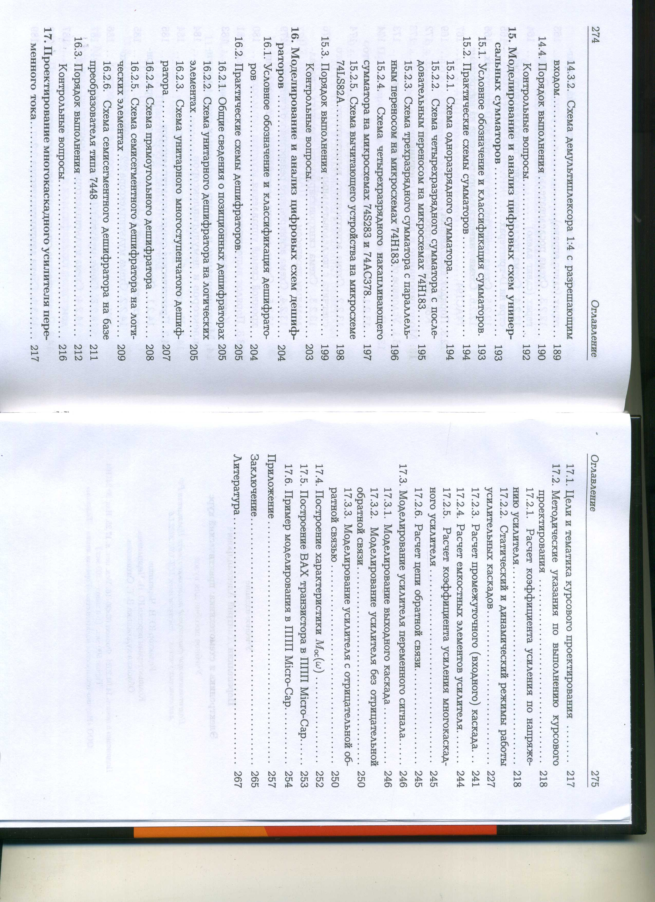
- 621.384
А 762
Апацкая, М.В.
Масс-спектрометрические приложения теории движения ионов в электрических полях : монография / Апацкая Мария Валерьевна, Мамонтов Евгений Васильевич, Судаков Михаил Юрьевич. - Москва : КУРС, 2018. - 184с.; прил. - (Наука). - Библиогр.: с.161-165 (72 назв.). - ISBN 978-5-907064-05-8 : 300-00.
Общее количество книг: 1
ФУ - 1
научная
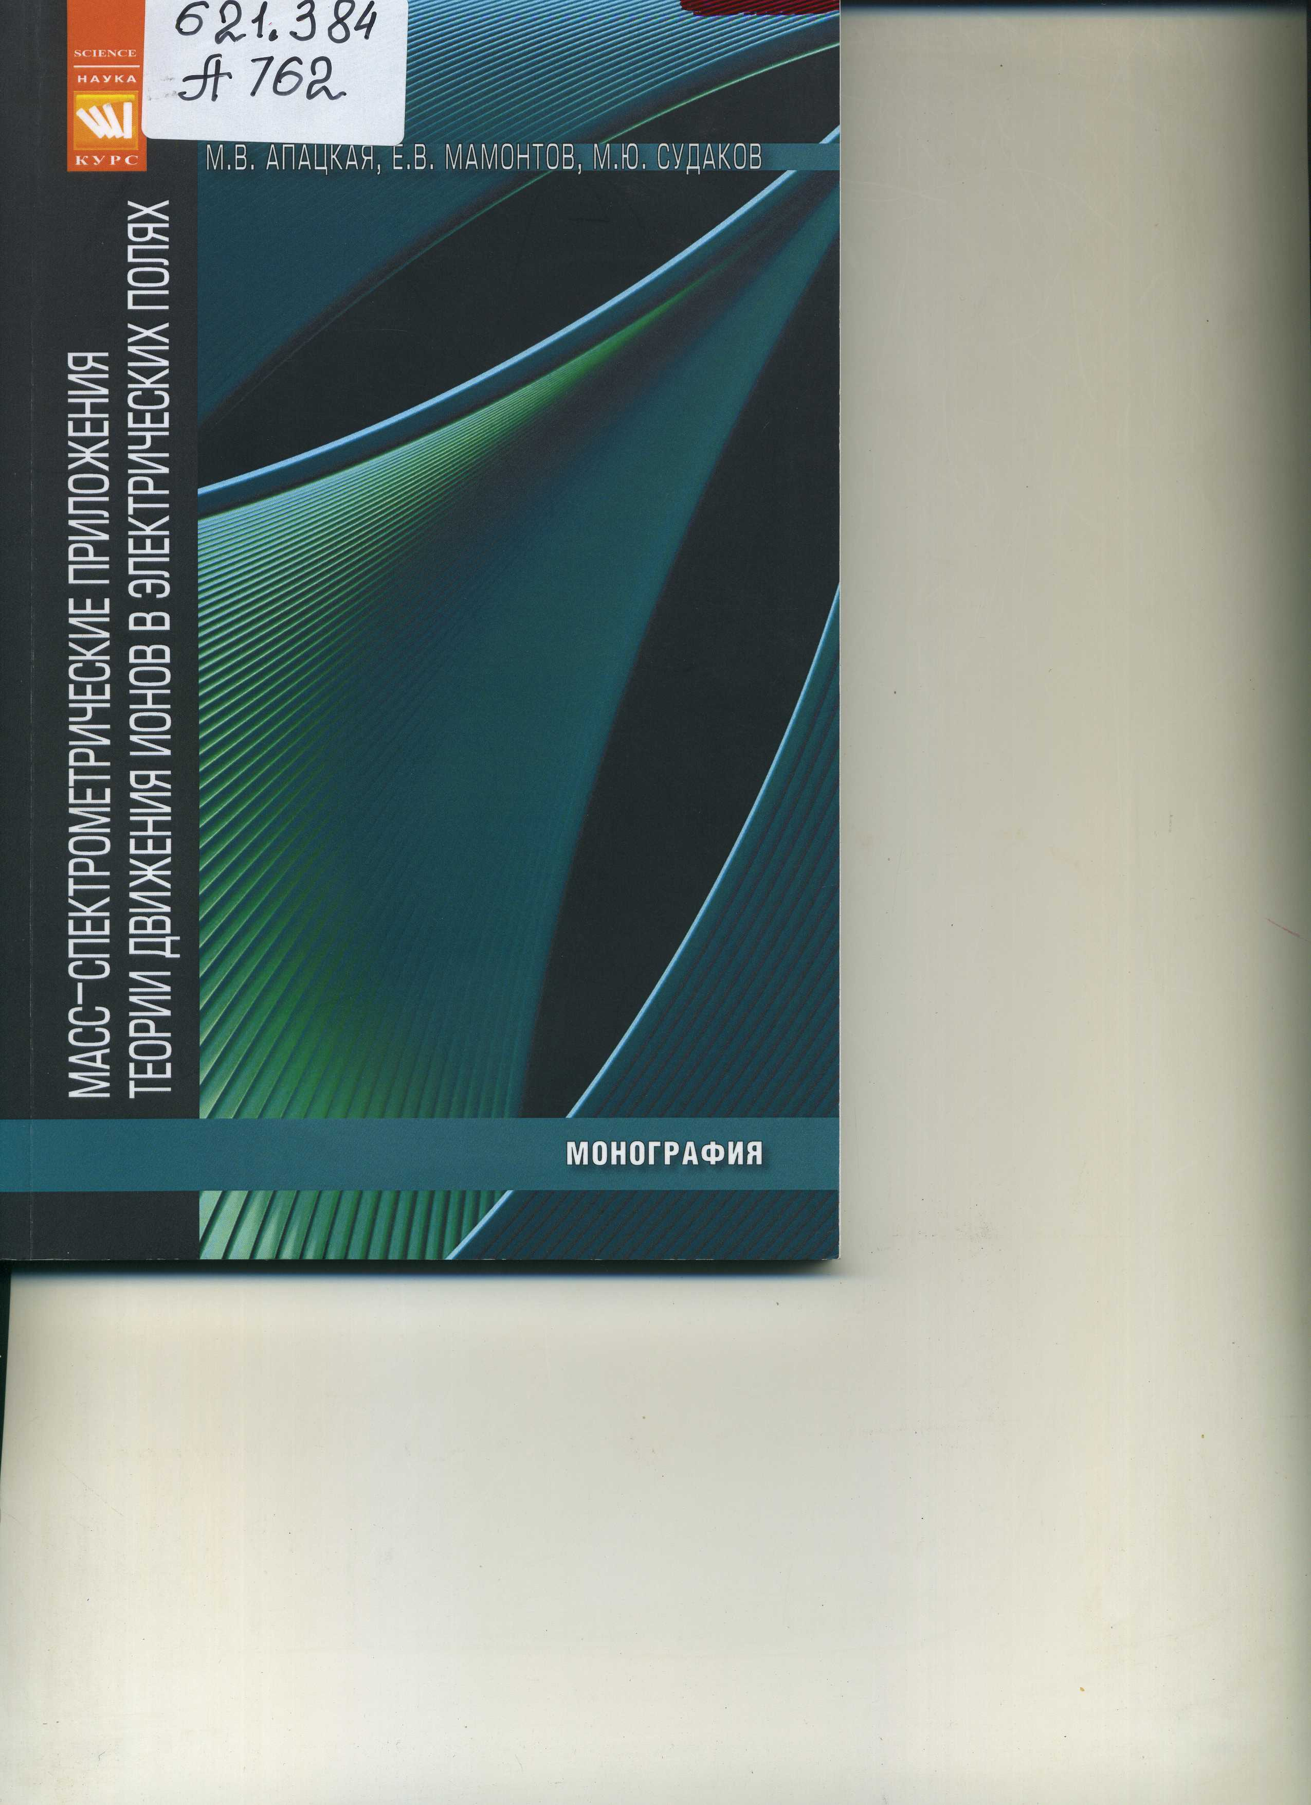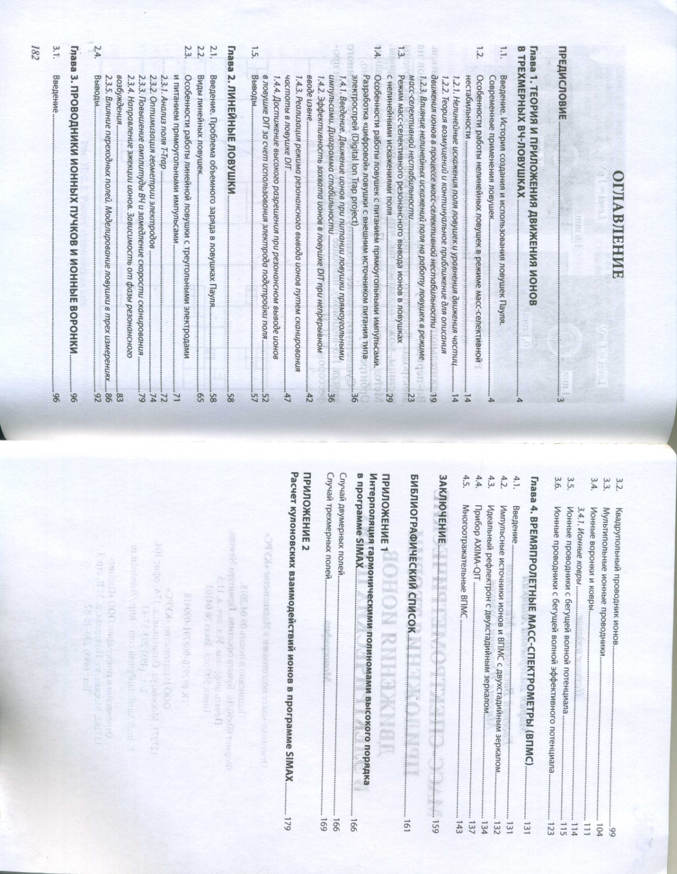

КОСМОНАВТИКА
- 629.78
Д 691
Дорога в космос. Записки летчика-космонавта СССР. Т.1. - Москва : "МАКД", 2011. - 256с. : ил. - 400-00.
Общее количество книг: 1
ЧЗ - 1
научная
ВЫЧИСЛИТЕЛЬНАЯ ТЕХНИКА
- 681.3.06
А 379
IT OPEN 2022. Материалы II регионального конкурса студенческих научно-исследовательских работ в области информационных и вычислительных технологий / РГРТУ. - Рязань, 2022. - 302с. - Библиогр. в конце работ. - ISBN 978-5-7722-0361-3 : 450-00.
Общее количество книг: 1
ФУ - 1
научная
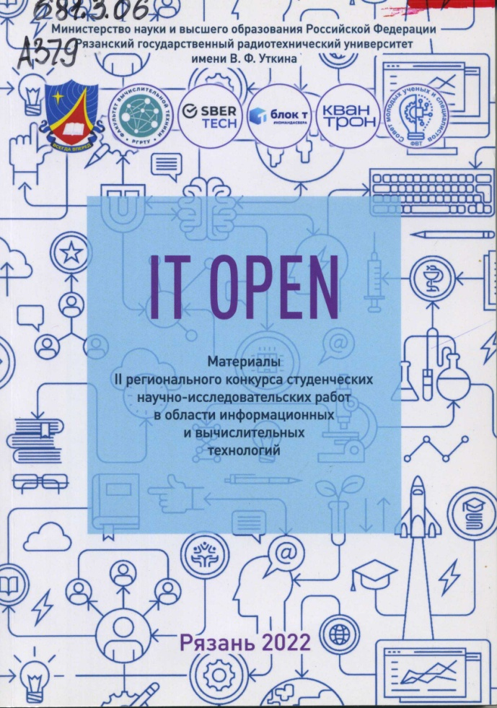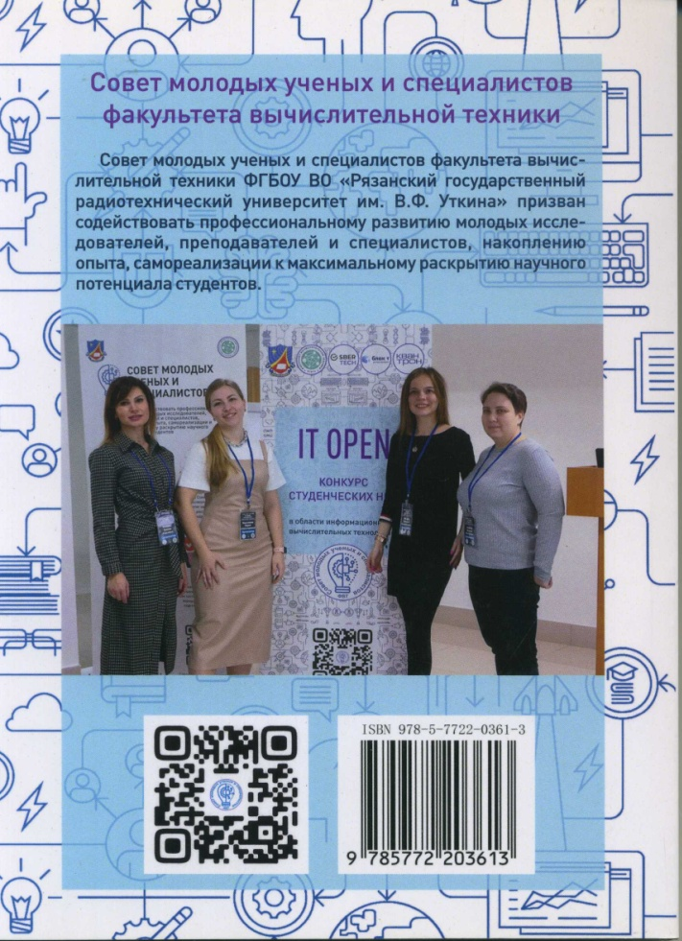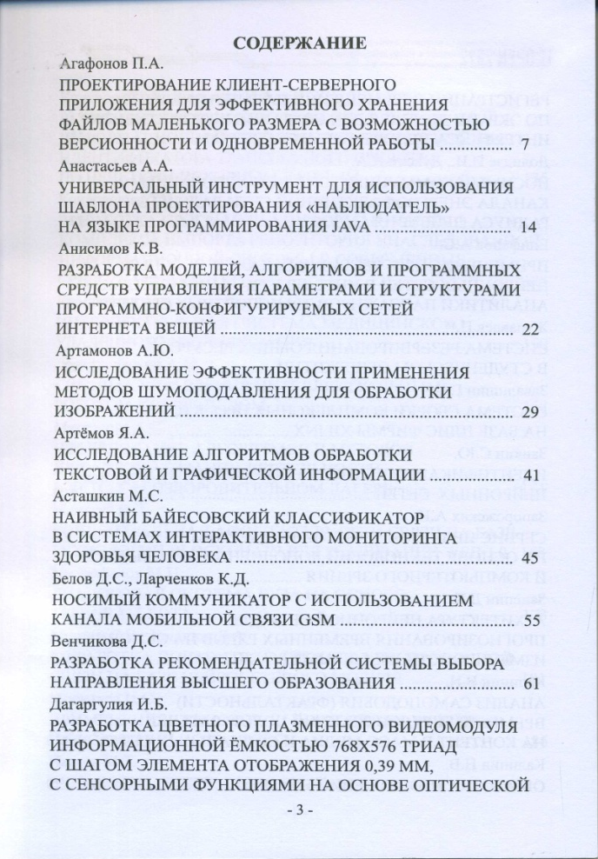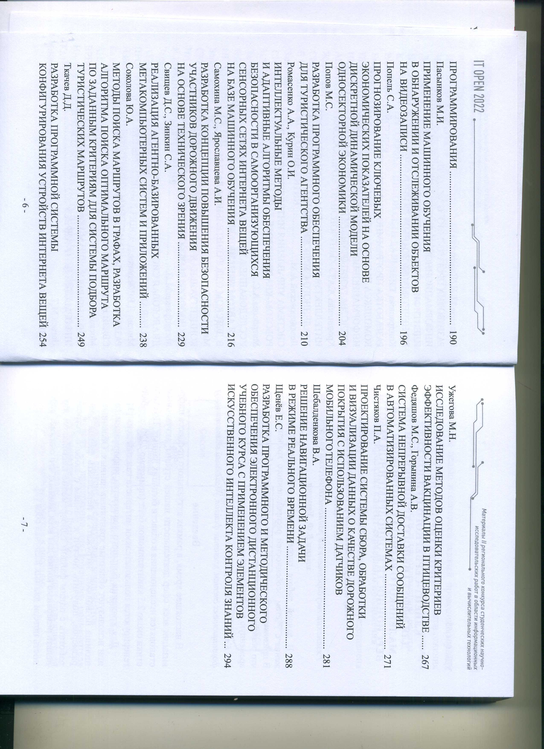
- 681.3.06
М 340
Математическое и программное обеспечение вычислительных систем : межвуз.сб.науч.тр. / под ред. Г.В. Овечкина; РГРТУ. - Рязань, 2023. - 124с. - Библиогр. в конце тр. - ISBN 978-5-7722-0366-8 : 300-00.
Общее количество книг: 1
ФУ - 1
научная
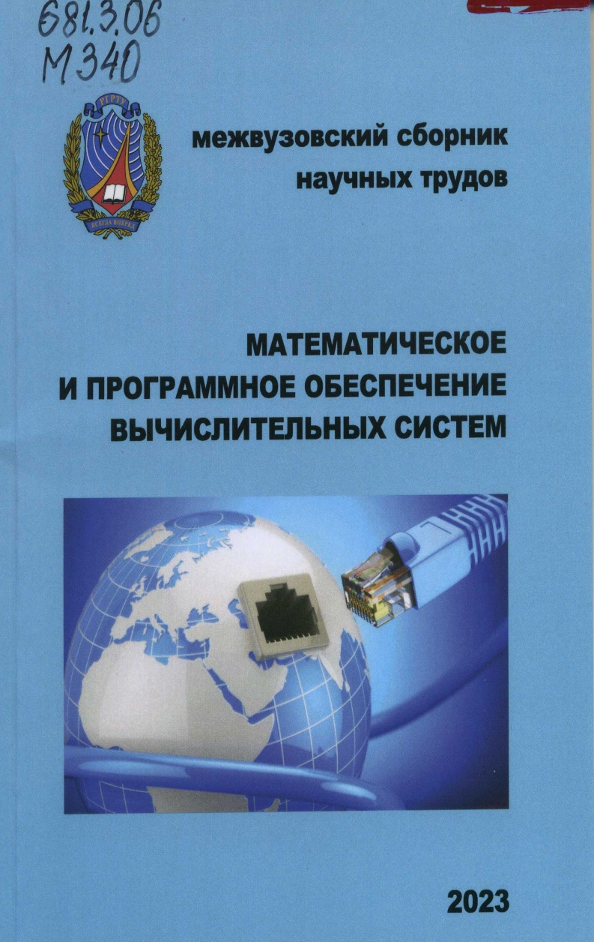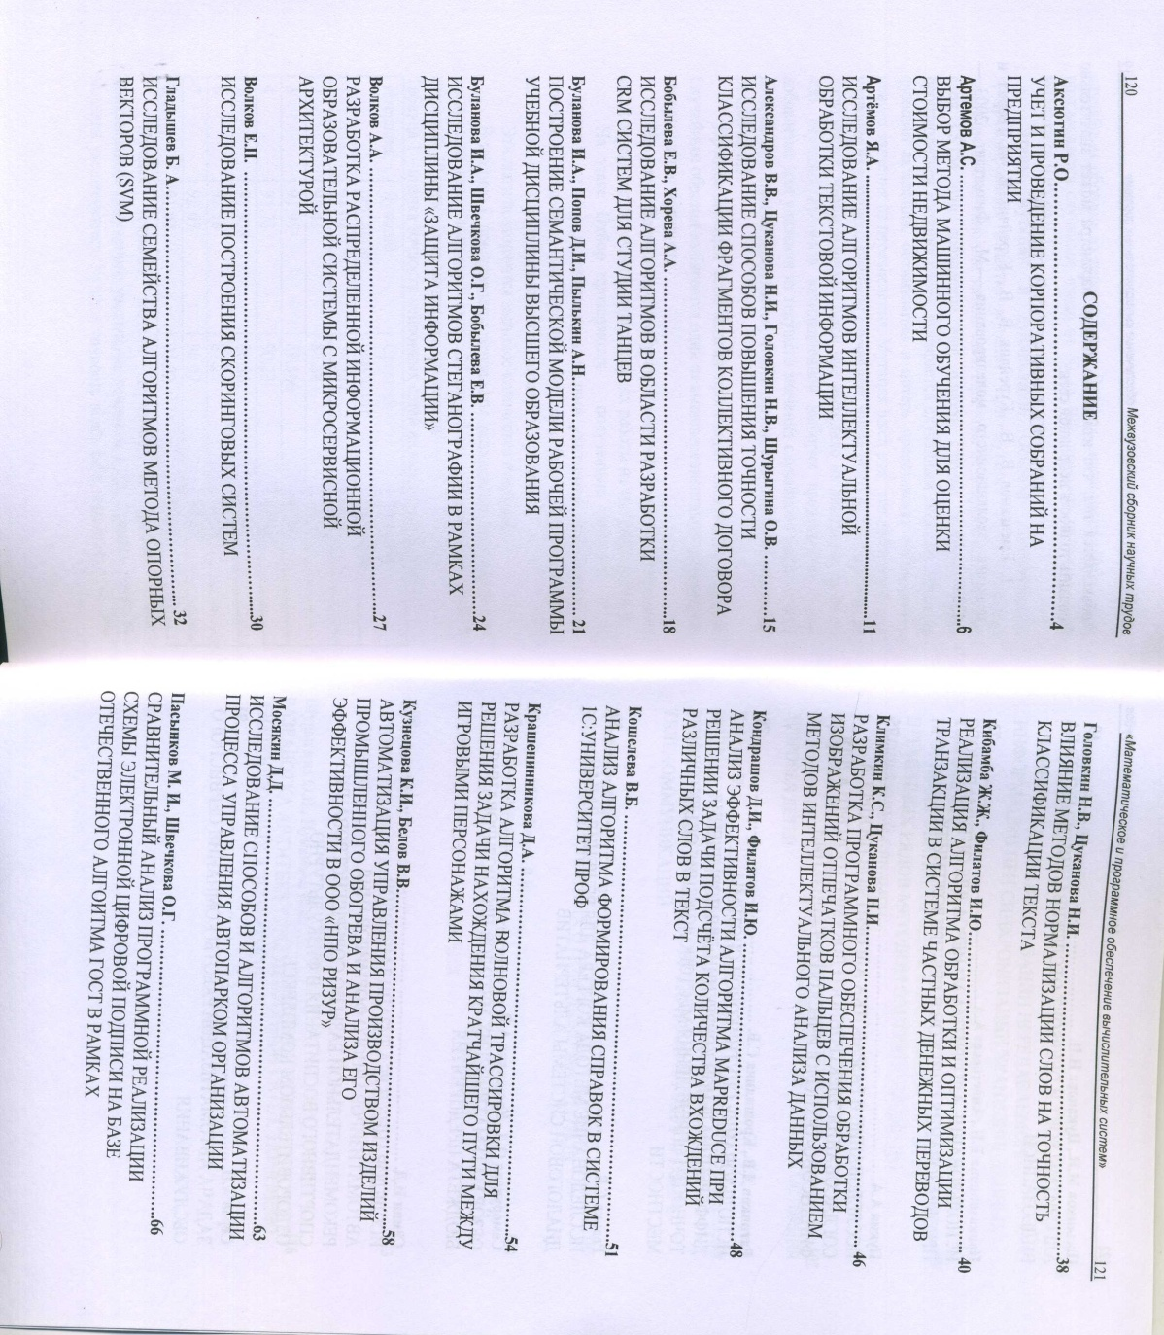
- 681.327
М 545
Методы и средства обработки и хранения информации : межвуз.сб.науч.тр. / под ред. Б.В. Кострова; РГРТУ. - Рязань : Book Jet, 2020. - 228с. - Библиогр. в конце тр. - ISBN 978-5-907400-13-9 : 300-00.
Общее количество книг: 1
ФУ - 1
научная
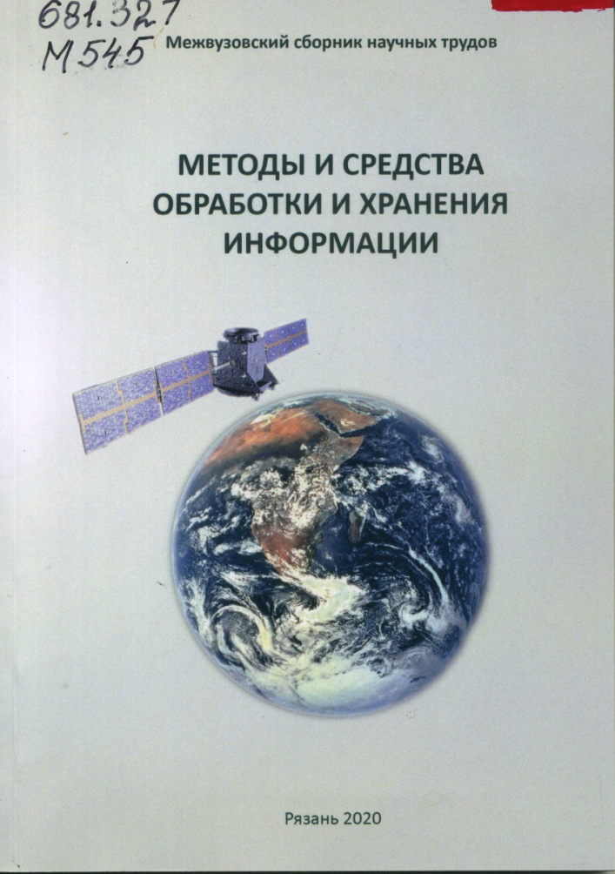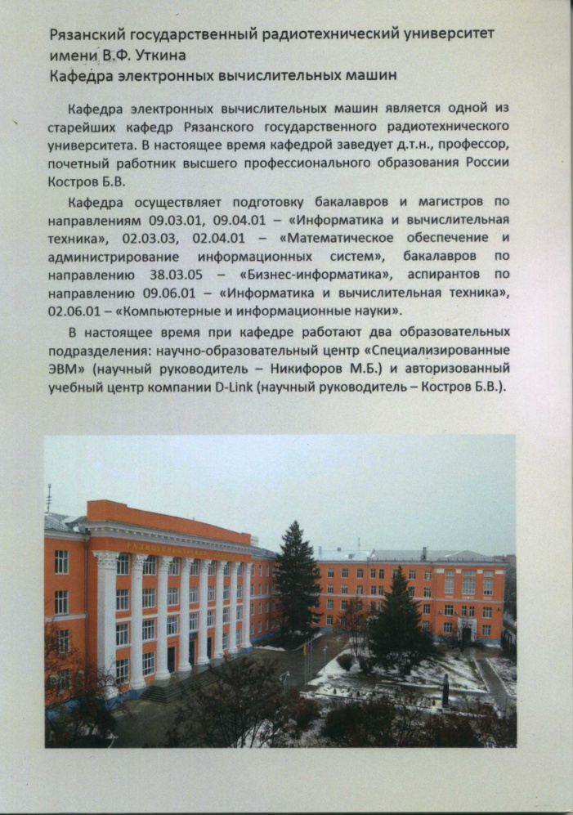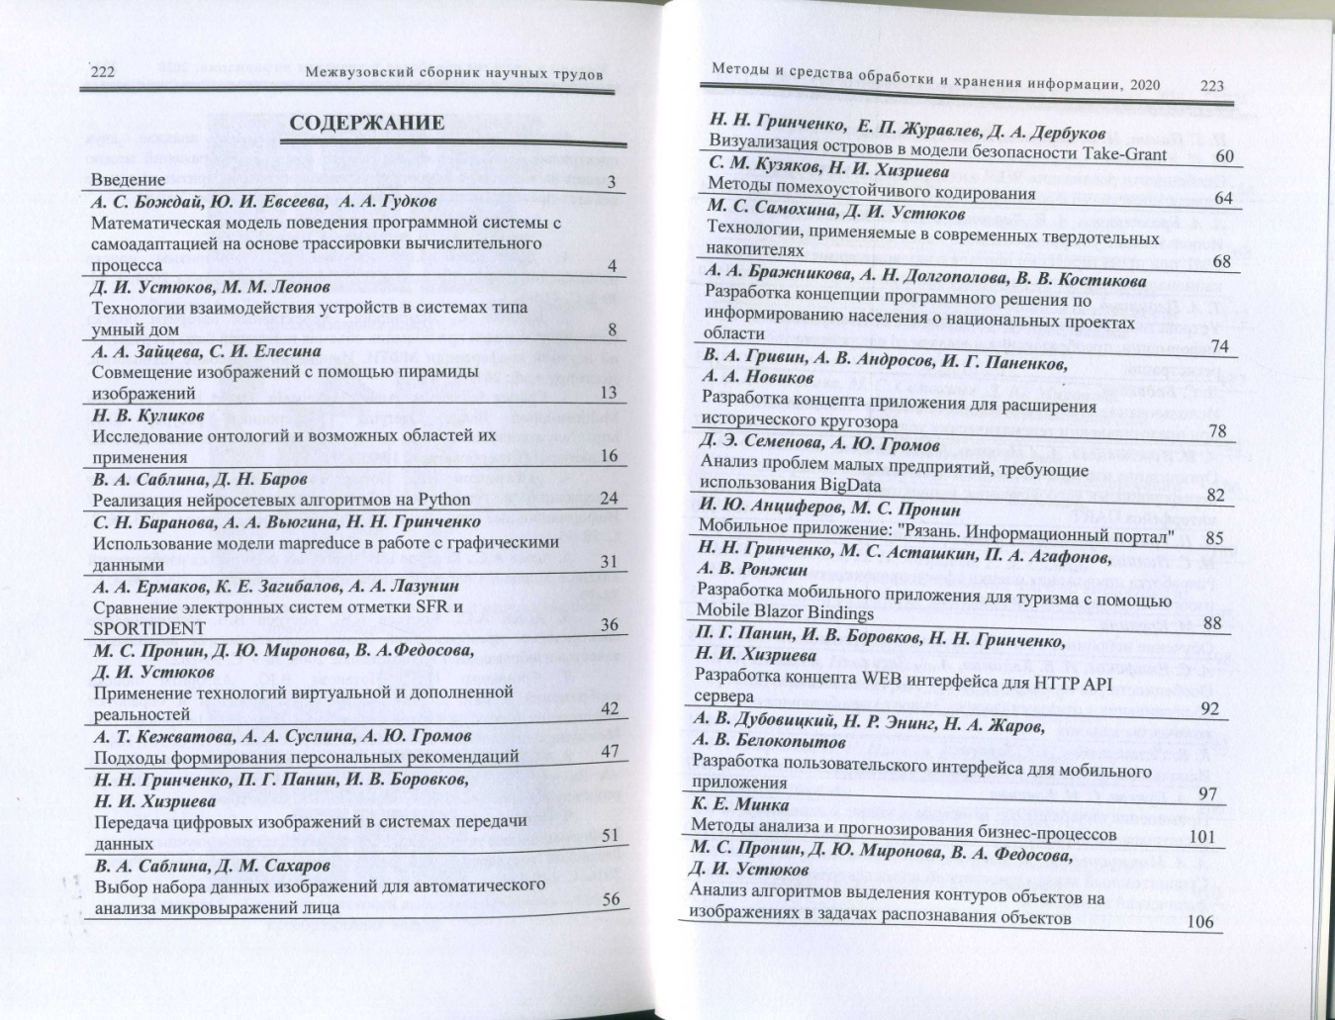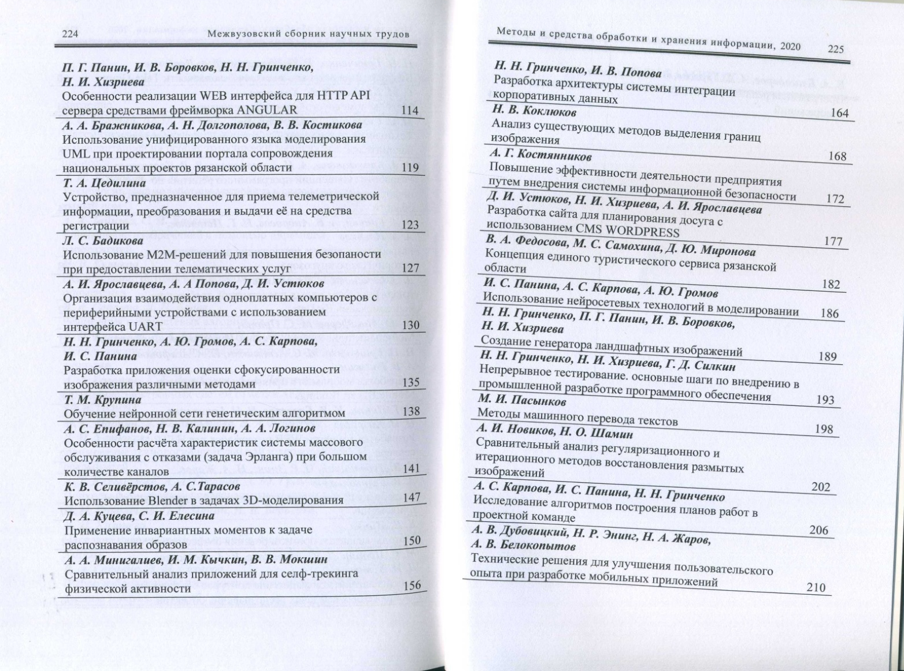

ИСТОРИЯ. ЭКОНОМИКА. ПОЛИТИКА
- Т3(2)
Г 946
Гумилев, Л.Н.
От Руси до России : очерки этнической истории / Гумилев Лев Николаевич. - Москва : АЙРИС-пресс, 2014. - 320с. : ил. - ISBN 978-5-8112-5384-5 : 300-00.
Общее количество книг: 1
ЧЗ - 1
научная
У052я73
Ш 968
Шурчкова, И.Б.
Аудит : учеб. пособие. Ч.2 / Шурчкова Ирина Борисовна ; РГРТУ. - Рязань, 2024. - 160с.; прил. - Библиогр.: с.151-152 (16 назв.). - 200-00.
Общее количество книг: 35
АНЛ - 3 АУЛ - 29 ФУ - 1 ЧЗ - 2
учебная. Рек-но НМС РГРТУ
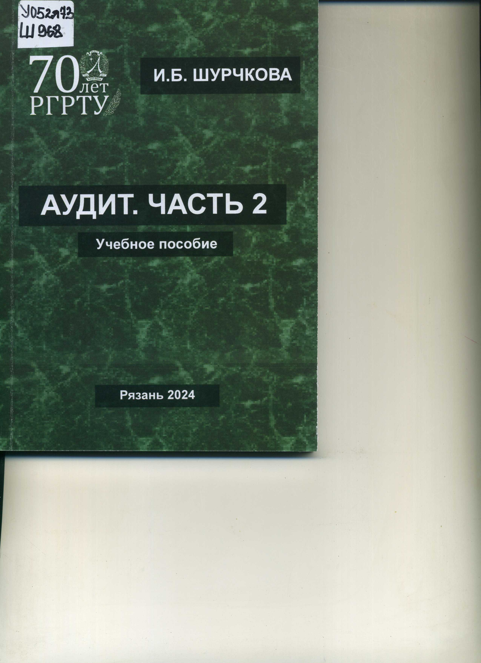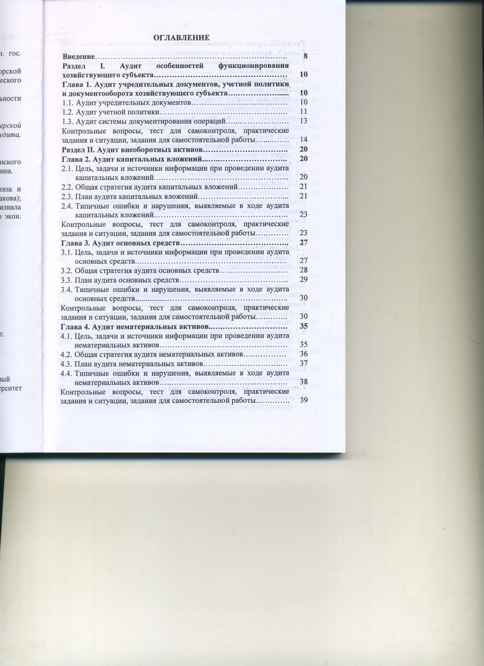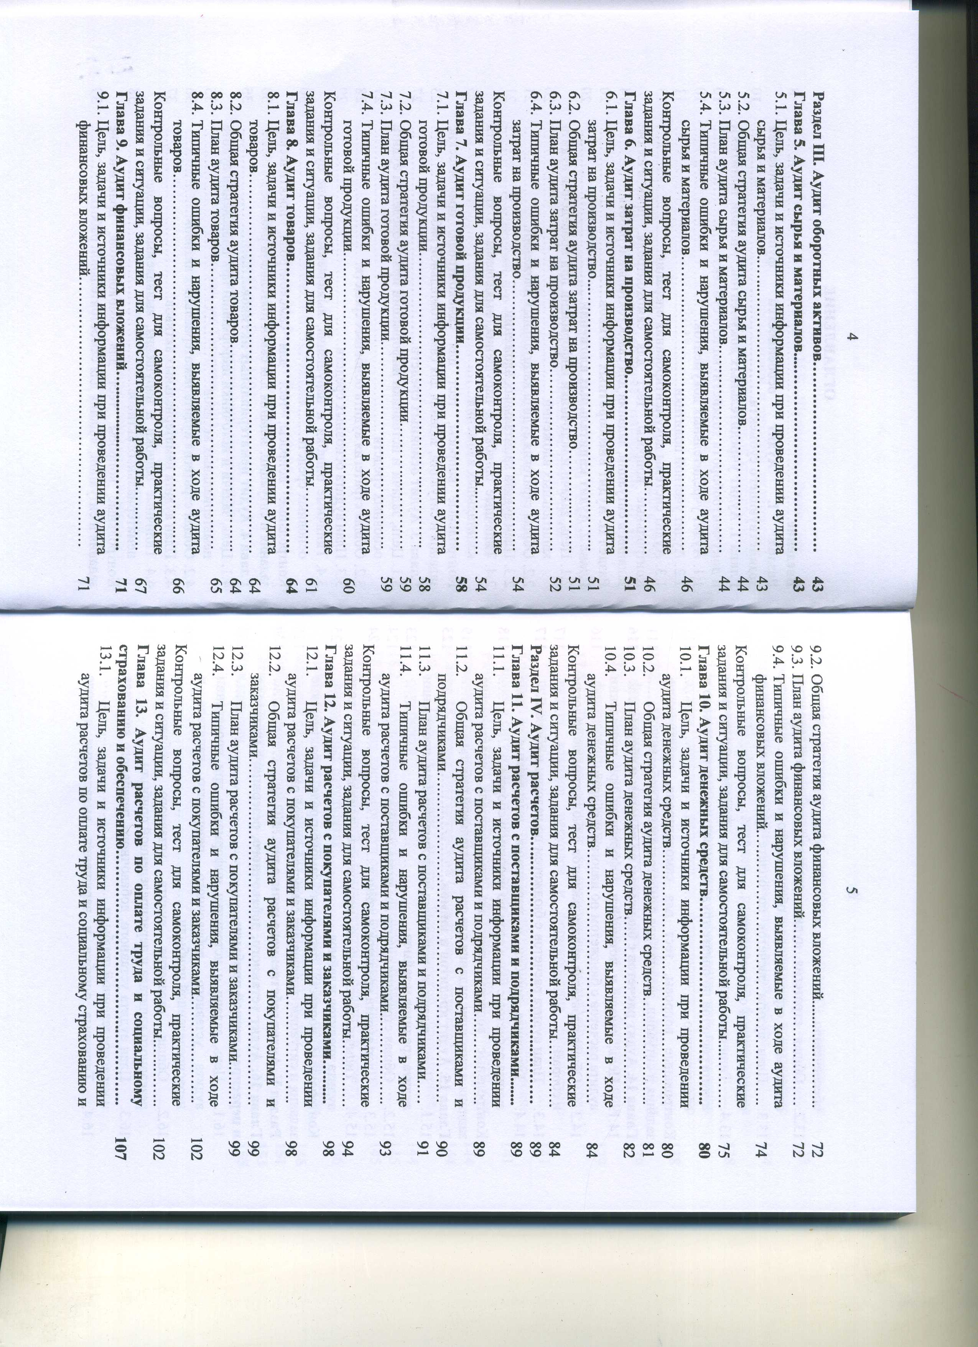
- Ф2
О-355
Овчинников, В.В.
Два лица Востока. Впечатления и размышления от одиннадцати лет работы в Китае и семи лет в Японии / Овчинников Всеволод Владимирович. - Москва : АСТ, 2018. - 384с. - ISBN 978-5-17-110788-8 : 650-00.
Общее количество книг: 1
АНЛ - 1
научная

